Муниципальное автономное дошкольное образовательное
учреждение «Детский сад общеразвивающего вида
с приоритетным осуществлением деятельности
по познавательно-речевому направлению развития
воспитанников №112 «Мозаика» города Набережные Челны
Республики Татарстан

Паспорт группы №10

Воспитатель I квалификационной категории
О.Г.Николаева

Набережные Челны 2016

ВОЗРАСТНАЯ ГРУППА: средняя 4-5 лет.

ФОРМАТ УСЛУГ:
реализация основной общеобразовательной программы (ООП) дошкольного образования с приоритетным осуществлением деятельности по развитию детей по направлениям: познавательно-речевое, социально-личностное, художественно-эстетическое и физическое.

ИНВАРИАНТНАЯ ЧАСТЬ ООП:
Основная общеобразовательная программа дошкольного образования «От рождения до школы» (под редакцией Н.Е.Вераксы, Т.С.Комаровой, М.А.Васильевой)

ПЕДАГОГИ:
Николаева О.Г. - педагог первой квалификационной категории, высшее педагогическое образование по специальности воспитатель детей дошкольного возраста.

ФОРМА ПЛАНИРОВАНИЯ:
Перспективно-календарная

Список группы

(В соответствии с Федеральным законодательством Российской Федерации, защищающем данные граждан, фотографии воспитанников и сведения о персональных данных в дальнейшем не приводятся).

Сведения о семейном положении и национальном составе группы №10

№ п/п | Ф. И. 0. ребенка | Какой по счету ребенок | Сколько детей в семье | Сведения |  |  | Год поступления  в ДОУ | Место  жительства | Полная или не полная семья
 |  |  |  | о ребенке | об отце | о материи

Общая численность детей – __, из них: ___ девочек, ___ мальчиков.
В том числе:

Смешанных браков – _____

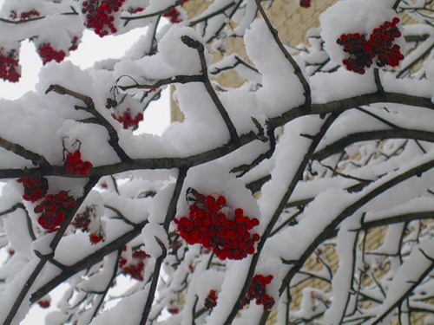
ОРГАНИЗАЦИЯ РЕЖИМА ПРЕБЫВАНИЯ ДЕТЕЙ

Режим организации деятельности детей установлен, исходя из заказа родителей и возможностей бюджетного финансирования, что обеспечивает сбалансированный режим дня и рациональную организацию всех видов детской деятельности, и определен:
- пятидневной рабочей неделей;
- 12-часовым пребыванием детей в группе с 6.00 до 18.00;
- выходные дни: суббота, воскресенье, праздничные дни.

РЕЖИМ ДНЯ
(ХОЛОДНЫЙ ПЕРИОД)

1 | Прием и осмотр, игры, дежурства | 06.00-08.00
2 | Утренняя гимнастика | 08.20-08.30
3 | Подготовка к завтраку, завтрак | 08.35-09.00
4 | Непосредственно образовательная деятельность | 09.00-10.40
5 | Подготовка к прогулке, прогулка | 10.40-12.00
6 | Возвращение с прогулки, игры | 12.00-12.10
7 | Подготовка к обеду, обед | 12.10-12.45
8 | Подготовка ко сну, дневной сон | 12.45-15.00
9 | Постепенный подъем, воздушные и водные процедуры | 15.00-15.10
10 | Подготовка к полднику, полдник | 15.10-15.20
11 | Индивидуальная коррекционная работа | 15.25-16.30
12 | Подготовка к ужину, ужин | 16.35-17.00
13 | Самостоятельная деятельность детей, прогулка, уход домой | 17.05-17.55

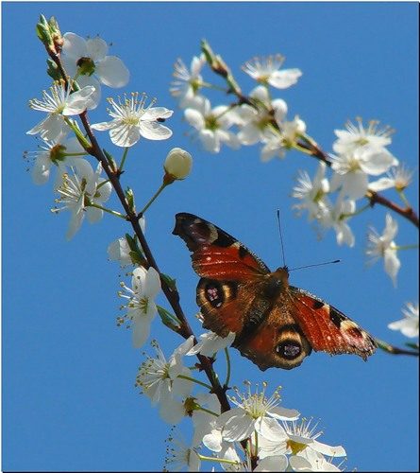
РЕЖИМ ДНЯ
(ТЕПЛЫЙ ПЕРИОД)

1 | Прием и осмотр, игры, дежурства | 06.00-08.10
2 | Утренняя гимнастика | 08.10-08.20
3 | Подготовка к завтраку, завтрак | 08.20-09.00
4 | Игры, подготовка к прогулке, прогулка: игры, наблюдения, труд на прогулке, воздушные и солнечные процедуры на прогулке | 09.00-12.00
6 | Возвращение с прогулки, водные процедуры, игры | 12.00-12.10
7 | Подготовка к обеду, обед | 12.10-12.45
8 | Подготовка ко сну, дневной сон | 12.45-15.00
9 | Постепенный подъем | 15.00-15.10
10 | Подготовка к полднику, полдник | 15.10-15.20
11 | Игры, подготовка к прогулке, прогулка, игры, труд на участке | 15.20-16.20
12 | Возвращение с прогулки | 16.20-16.30
13 | Подготовка к ужину, ужин | 16.35-17.00
14 | Игры, прогулка, уход домой | 17.00 -18.00

ЛЕТНИЙ ОЗДОРОВИТЕЛЬНЫЙ РЕЖИМ ЖИЗНИ

- Утренняя гимнастика.
- Физкультминутки, физкультпаузы, динамические переменки.
- Физические упражнения после сна.
- Спортивные праздники.
- Спортивные игры и подвижные игры на воздухе и в помещении.
- Оздоровительный бег на воздухе.
- Спортивные досуги.
- Дни здоровья.
- Ритмическая пластика.

КОМПЛЕКС ОЗДОРОВИТЕЛЬНЫХ МЕРОПРИЯТИЙ

Форма  закаливания | Закаливающее воздействие | Длительность  (мин. в день)
Утренняя гимнастика  (в теплую погоду – на улице) | Сочетание воздушной ванны с физическими упражнениями | 7-10
Пребывание ребенка в облегченной одежде при комфортной температуре в помещении | Воздушная ванна  Дыхательная гимнастика по системе Стрельниковой А.Н | Индивидуально
Подвижные, спортивные игры, физические упражнения и другие виды двигательной активности  (в помещении) | Сочетание воздушной ванны с физическими упражнениями; босохождение с использованием массажных ковриков, каната и т.п. | до 25
Подвижные, спортивные игры, физические упражнения и другие виды двигательной активности  (на улице) | Сочетание свето-воздушной ванны с физическими упражнениями  Дыхательная гимнастика по системе Стрельниковой А.Н. | до 25
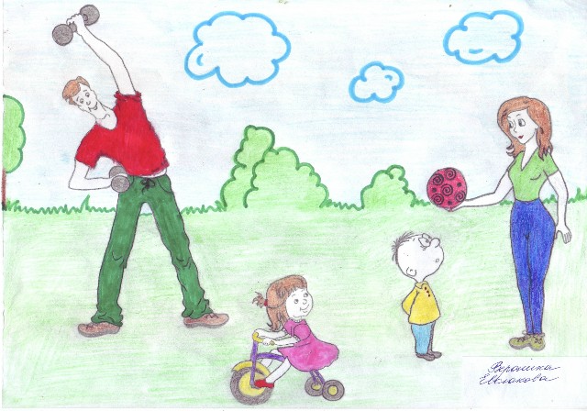  Прогулка в первой и второй половине дня | Сочетание свето-воздушной ванны с физическими упражнениями | 2 раза в день по 1ч 50 мин – 2 часа
 |  | с учетом погодных условий
Дневной сон  без маек | Воздушная ванна с учетом сезона года, климатических особенностей и индивидуальных особенностей ребенка | В соответствии с действующими СанПиН
Физические упражнения после дневного сна | Гимнастика после сна | 7-10
Закаливание после дневного сна | Контрастное закаливание ног, полоскание горла солевым раствором | 5-15

Оснащение группы

(Учитывая различную оснащенность детских дошкольных учреждений, список воспитательного и образовательного оборудования не приводится).

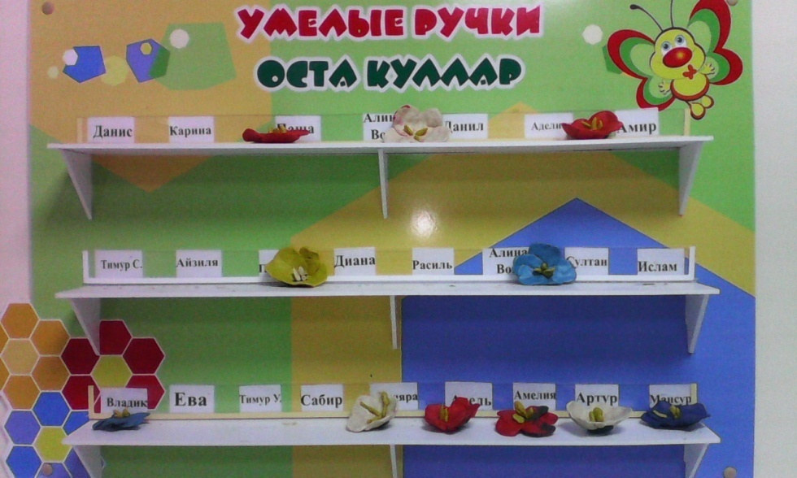
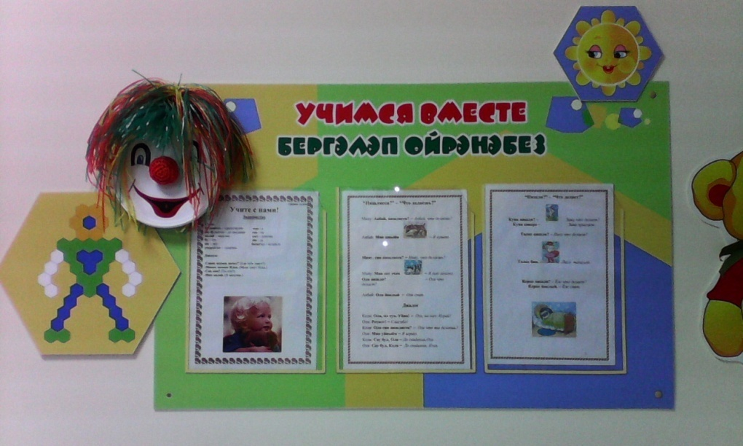
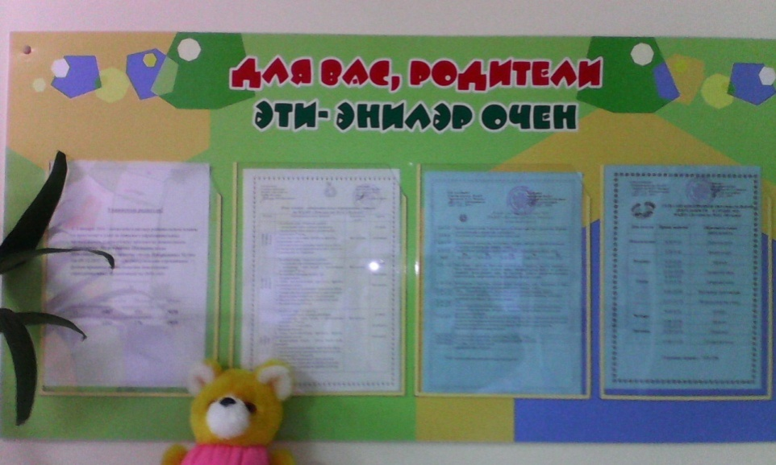

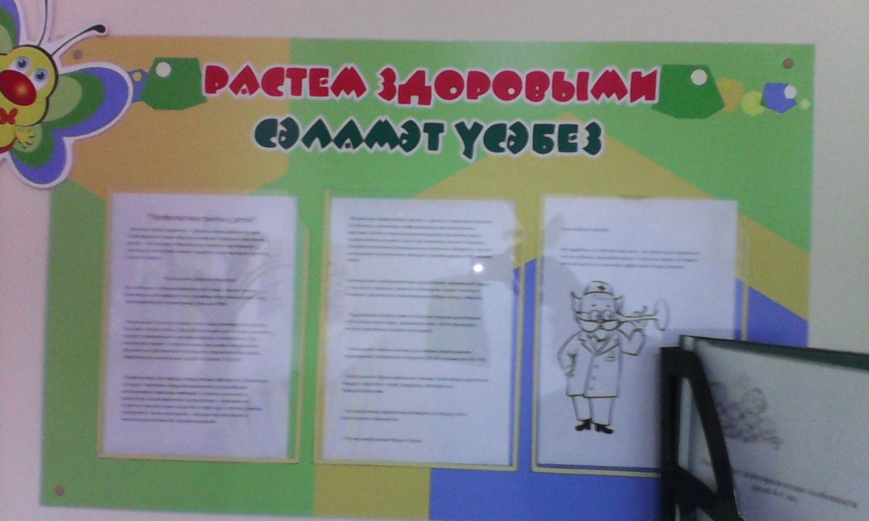
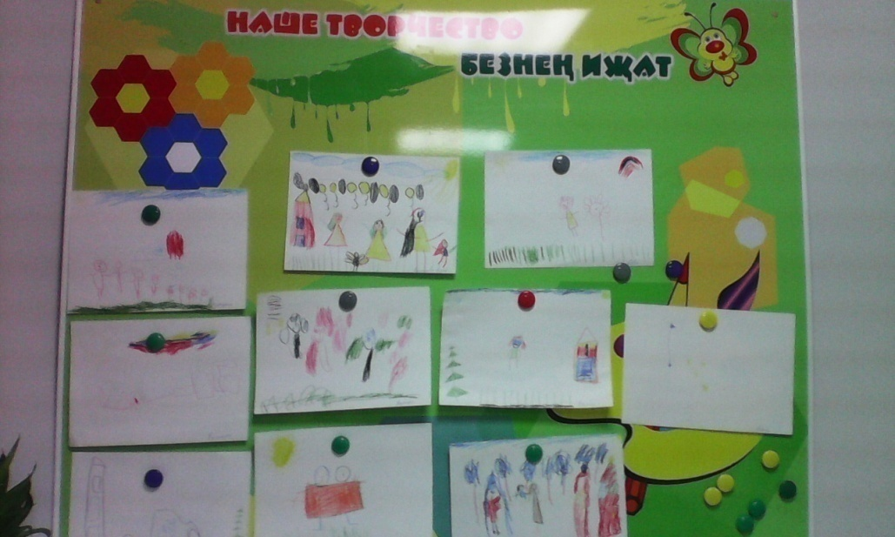
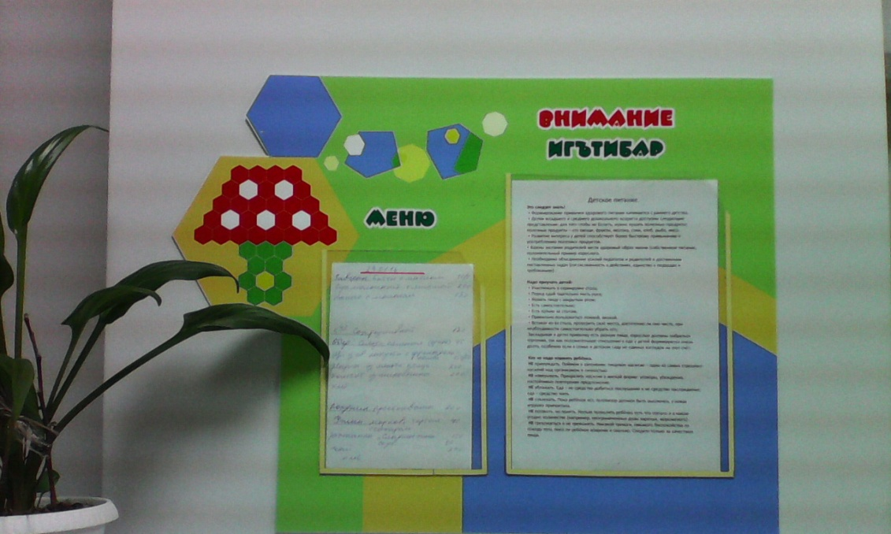

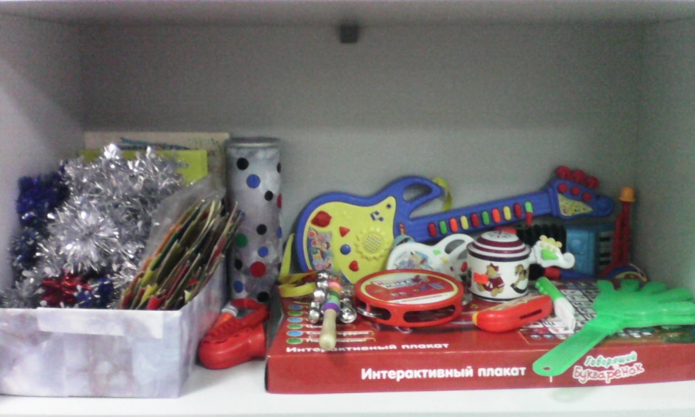

При оформлении паспорта использовались материалы, размещенные в открытом для использования доступе.

